**Na faktuře vždy uveďte**

**číslo této objednávky** Objednávka č. : **67/25/1**

|  |
| --- |
| **Petr Škoda s.r.o.**  **Netolická 1147**  **370 05 České Budějovice** |

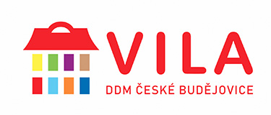

Dodavatel:

IČO: **26113627** , DIČ: **CZ26113627**

Popis objednávky :

Předmět objednávky Množství Jednotka Cena za jedn. Předp.cena (Kč)

|  |  |  |  |  |  |  |  |
| --- | --- | --- | --- | --- | --- | --- | --- |
| 1.Na základě cenové nabídky objednáváme provedení výmalby objektu Rožnov  2. Vícepráce dle zjištěného stavu a nacenění  - schváleny dne 25.8.2025 | | | | 1  1 |  | 68 804,00  6 285,15 | 68 804,00  6 285,15 |
| Celkem | | | |  |  | 75.089,15 | |
|  |  |  |  | | | | |
|  |  |  |  | | | | |
|  |  |  |  | | | | |
| Dne: | 9. 7. 2025 – doplněno 25.8.2025 | Vystavil:  objednavatele: | Ing. Romana Koutská | | | | |

Termín dodání : 1.9.2025

Číslo smlouvy:

Objednavatel**: Dům dětí a mládeže, České Budějovice, U Zimního stadionu 1**

IČO: **60077638** DIČ **CZ60077638**

Adresa objednatele: Dům dětí a mládeže, České Budějovice, U Zimního stadionu 1, U Zimního stadionu 1, České Budějovice, 370 01

Schválil: ředitelka RNDr. Hana Korčáková, CSc.

**_________________________________________________________________________________________**

***Na faktuře uvádějte u firmy, zda se jedná o fyzickou nebo právnickou osobu a Vaše IČO!***

***P o ž a d u j e m e 1 4 - t i d e n n í l h ů t u s p l a t n o s t i !***